МИНИСТЕРСТВО НАУКИ, ВЫСШЕГО ОБРАЗОВАНИЯ И ИННОВАЦИЙ КЫРГЫЗСКОЙ РЕСПУБЛИКИ

Кыргызский Государственный Технический Университет им. И. Раззакова

Институт информационных технологий

Кафедра «ОБИС»

Отчет
По лабораторной работе №6.2.7
На тему: Создание простого веб-приложения в контейнере Docker (Build a Sample Web App in a Docker Container)

Выполнила: Турдубекова Айсулуу
Группа: БИС-1-23
Проверил: Аскарова А.Д.

Бишкек 2026

1. Цель работы
Повторить основы написания bash-скриптов, создать простое веб-приложение на Python с использованием фреймворка Flask, а затем с помощью bash-скрипта автоматически сформировать Dockerfile, собрать образ Docker, запустить приложение в контейнере и изучить работу с контейнером командами Docker.

2. Оборудование и программное обеспечение
- ПК с операционной системой Windows;
- Oracle VirtualBox, виртуальная машина DEVASC VM (Ubuntu 20.04);
- Visual Studio Code, Python 3.8, фреймворк Flask;
- Docker, браузер Chromium, утилита curl.

3. Подготовка окружения
Работа выполнялась в каталоге ~/labs/devnet-src/sample-app виртуальной машины DEVASC VM, в котором уже находятся папки templates (страница index.html) и static (таблица стилей style.css). Файлы редактировались в VS Code, команды выполнялись во встроенном терминале.

4. Ход работы

4.1. Простой bash-скрипт
Создан скрипт user-input.sh, который запрашивает имя пользователя командой read, сохраняет его в переменную userName и выводит строку с этим именем. Первой строкой скрипта служит «she-bang» #!/bin/bash, указывающий, что команды выполняются оболочкой bash.
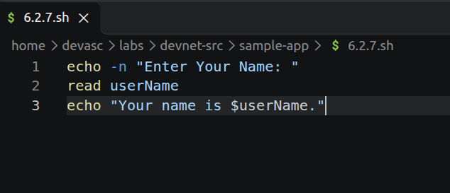
Рис. 1 – Команды bash-скрипта для ввода имени
Скрипт запущен командой bash user-input.sh. Изначально файл имел права -rw-rw-r--; команда chmod a+x добавила право на выполнение для всех пользователей (-rwxrwxr-x). После переименования в user-input (без расширения) скрипт запущен напрямую как ./user-input.
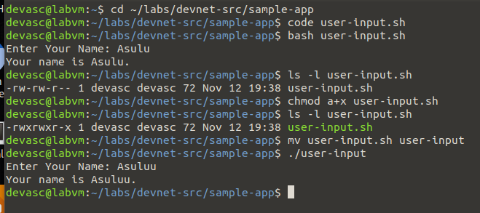
Рис. 2 – Запуск скрипта, изменение прав и запуск без расширения

4.2. Простое веб-приложение на Flask
Flask – веб-фреймворк для Python, который принимает HTTP-запросы и формирует ответы. После установки Flask (pip3 install flask) создан скрипт sample_app.py. В нём создаётся экземпляр класса Flask с именем sample, декоратор @sample.route("/") связывает корневой URL с функцией main(), которая возвращает строку с IP-адресом клиента (request.remote_addr). Приложение запускается на всех интерфейсах (0.0.0.0) и порту 8080.
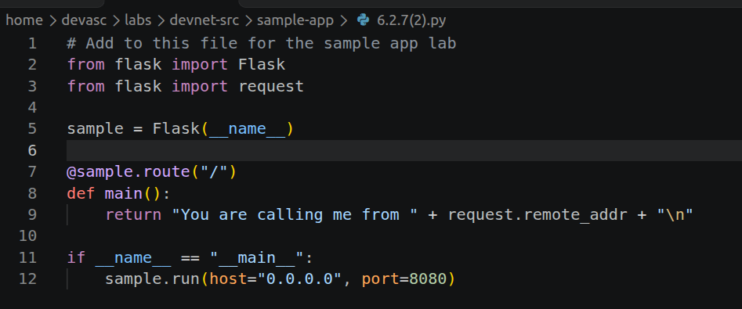
Рис. 3 – Первая версия веб-приложения sample_app.py
После запуска python3 sample_app.py сервер сообщил «Running on http://0.0.0.0:8080/», в журнале видны успешные GET-запросы (код 200).
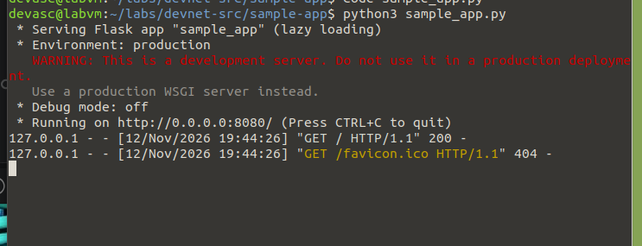
Рис. 4 – Запуск веб-приложения
В браузере по адресу 0.0.0.0:8080 отображается строка «You are calling me from 127.0.0.1» – запрос пришёл с петлевого адреса самой VM.
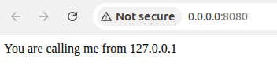
Рис. 5 – Ответ веб-приложения в браузере

4.3. Использование файлов сайта
Приложение изменено так, чтобы вместо строки возвращать HTML-страницу: импортирована функция render_template, и main() теперь возвращает render_template("index.html"). Шаблон templates/index.html содержит заголовок H1 с вставкой {{request.remote_addr}}, а static/style.css задаёт фон lightsteelblue.
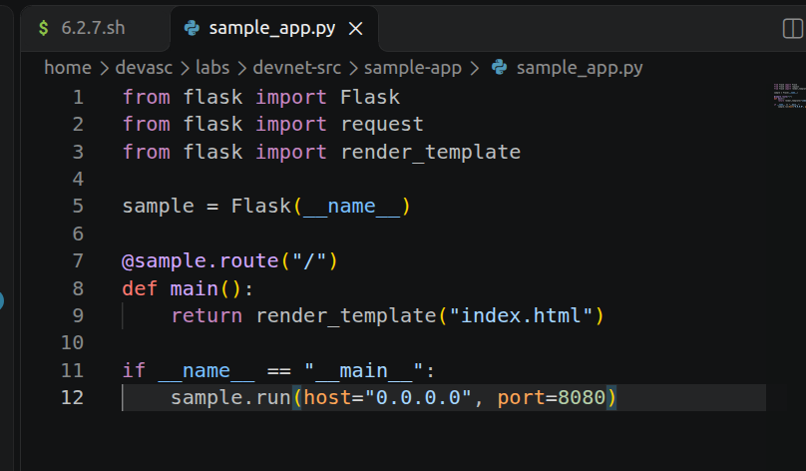
Рис. 6 – Вторая версия sample_app.py с render_template
После перезапуска сервера в журнале видны два запроса: к самой странице и к файлу /static/style.css.
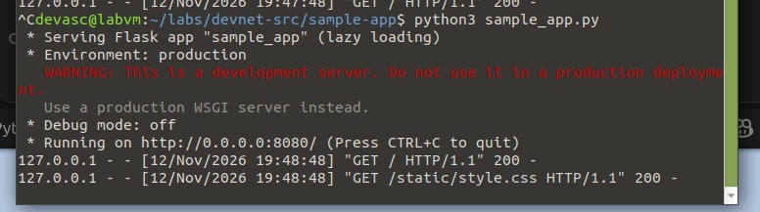
Рис. 7 – Запросы к странице и таблице стилей
Страница отображается с голубым фоном, текст оформлен как заголовок H1.
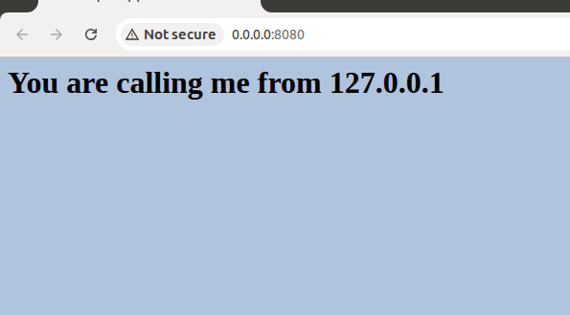
Рис. 8 – Веб-страница с применёнными шаблоном и стилем

4.4. Bash-скрипт для сборки и запуска контейнера
Создан скрипт sample-app.sh, который автоматизирует развёртывание приложения в Docker:
- создаёт временный каталог tempdir с подкаталогами templates и static;
- копирует в него sample_app.py, шаблон и таблицу стилей;
- командами echo формирует Dockerfile: FROM python (базовый образ с Python), RUN pip install flask (установка Flask), три команды COPY (копирование файлов в /home/myapp), EXPOSE 8080 (открываемый порт) и CMD (команда запуска приложения);
- собирает образ командой docker build -t sampleapp .;
- запускает контейнер командой docker run -t -d -p 8080:8080 --name samplerunning sampleapp, где -d – запуск в фоне, -p – публикация порта 8080 контейнера на порт 8080 хоста, --name – имя контейнера;
- выводит список контейнеров командой docker ps -a.
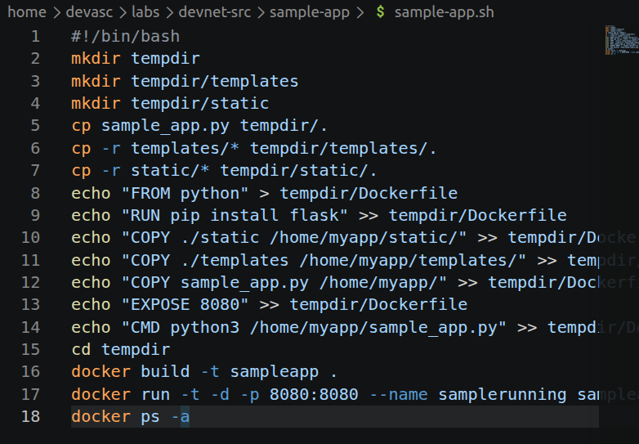
Рис. 9 – Скрипт sample-app.sh

4.5. Сборка и запуск контейнера
Скрипт запущен командой bash ./sample-app.sh. На первом шаге сборки (FROM python) Docker загрузил базовый образ python из Docker Hub. Предупреждение DEPRECATED сообщает, что устаревший сборщик будет заменён на BuildKit, и на результат не влияет.
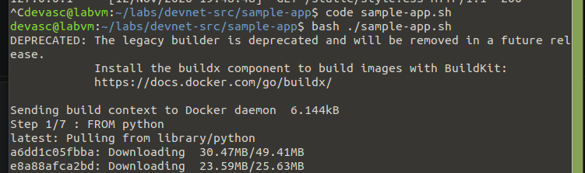
Рис. 10 – Начало сборки образа: загрузка базового образа Python
На втором шаге в образ установлен Flask 3.1.3 с зависимостями, затем выполнены шаги COPY, EXPOSE и CMD. Сборка завершилась сообщениями «Successfully built 805cc3d19563» и «Successfully tagged sampleapp:latest». docker ps -a показывает контейнер samplerunning (ID 4e0639467776) в состоянии Up с пробросом порта 0.0.0.0:8080->8080/tcp.
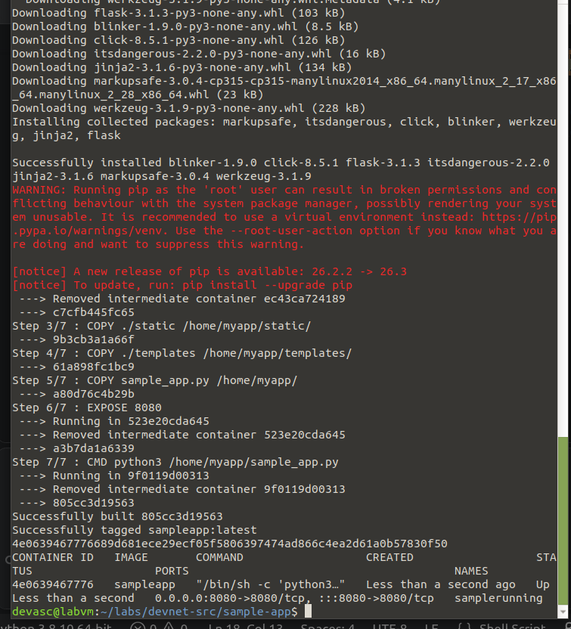
Рис. 11 – Окончание сборки и запущенный контейнер samplerunning

4.6. Проверка контейнера и веб-приложения
Каталог tempdir содержит Dockerfile, sample_app.py, static и templates – это исходные файлы для сборки, а не сам контейнер. Dockerfile в итоговом виде содержит 7 инструкций. Запрос curl http://172.17.0.1:8080 вернул HTML-страницу с текстом «You are calling me from 172.17.0.1».
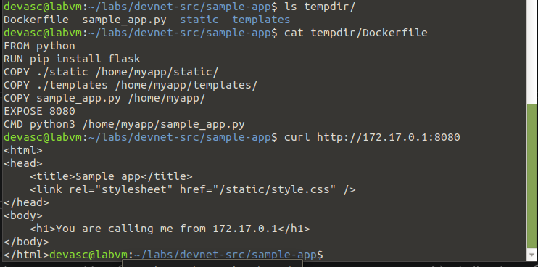
Рис. 12 – Содержимое tempdir, Dockerfile и проверка приложения через curl
В браузере по адресу localhost:8080 приложение также отвечает адресом 172.17.0.1 – это адрес интерфейса docker0 VM в сети Docker 172.17.0.0/16, через который запрос поступает в контейнер.
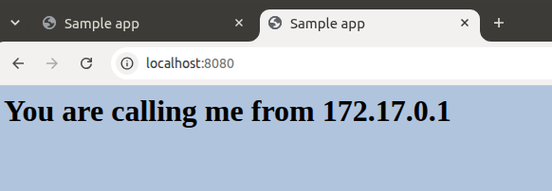
Рис. 13 – Веб-приложение, запущенное в контейнере

4.7. Работа внутри контейнера
Команда docker exec -it samplerunning /bin/bash открыла интерактивную оболочку внутри контейнера: приглашение сменилось на root@4e0639467776 – это ID контейнера из вывода docker ps -a. Команда ls показала собственную файловую систему контейнера, а ls home/myapp/ – файлы приложения, скопированные инструкциями COPY. Командой exit выполнен выход из контейнера.
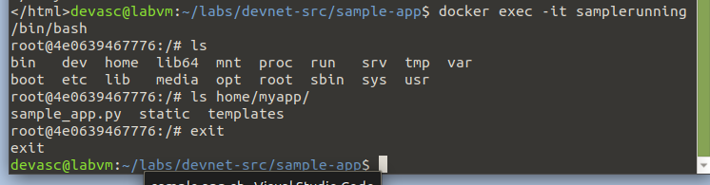
Рис. 14 – Просмотр файловой системы контейнера

4.8. Остановка и удаление контейнера
После docker stop контейнер остался в списке со статусом Exited (137). Команда docker start снова запустила его. Затем контейнер остановлен и удалён командой docker rm; последний вывод docker ps -a пуст.
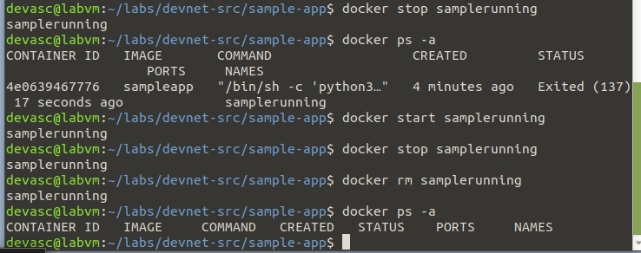
Рис. 15 – Остановка, запуск и удаление контейнера

5. Основные команды Docker
Таблица 1 – Использованные команды Docker
Команда | Назначение
docker build -t <имя> . | сборка образа по Dockerfile из текущего каталога
docker run -t -d -p 8080:8080 --name <имя> <образ> | создание и запуск контейнера в фоне с пробросом порта
docker ps -a | список всех контейнеров, включая остановленные
docker exec -it <имя> /bin/bash | интерактивная оболочка внутри работающего контейнера
docker stop / docker start <имя> | остановка и повторный запуск контейнера
docker rm <имя> | удаление остановленного контейнера

6. Выводы
1. Bash-скрипты позволяют автоматизировать последовательности команд; после chmod a+x скрипт запускается как обычная программа.
2. С помощью Flask за несколько строк создано динамическое веб-приложение, а функция render_template позволила отделить HTML-шаблон и стили от кода.
3. Dockerfile описывает образ: базовый образ, установку зависимостей, копирование файлов, открываемый порт и команду запуска.
4. Bash-скрипт автоматически подготовил файлы, собрал образ sampleapp и запустил из него контейнер samplerunning, доступный на порту 8080.
5. Контейнер имеет собственную файловую систему и адрес в сети Docker 172.17.0.0/16; им управляют командами docker exec, stop, start и rm.

